**КАТЕДРА „общественоздравни науки”**

**ЛЕКЦИЯ № 6**

**ЗА ДИСТАНЦИОННА САМОПОДГОТОВКА по учебна дисциплина**

**„Основи на управлението в здравеопазването”**

**ЗА СТУДЕНТИ ОТ СПециалност**

**„обществено здраве и здравен мениджмънт”**

**ТЕМА: Структура на мениджърския процес в здравеопазването. Подсистеми и управлението им**

**РАЗРАБОТИЛ: доц. Жасмин Караджа, дм**

**Гр. Плевен**

**2017 г.**

**Лекция 6**

**Структура на мениджърския процес в здравеопазването. Подсистеми и управлението им (лекция 2 часа)** Дефинирани са етапите на управленския цикъл, ролята на информацията и околната среда за мениджърския процес, както и пирамидалната конструкция на управленските цели. Анализира се системата на здравеопазване с нейните подсистеми и нива на управление (министерство, национални центрове и агенции, НЗОК и здравноосигурителни и здравнозастрахователни фондове, РЗИ, доболнична, болнична, дентална помощ, лекарствоснабдяване и аптечна мрежа)

**Стратегически и оперативен мениджмънт** в здравеопазването. Във връзка с нивата на управление е необходимо ясно да се разграничават два типа мениджмънт – оперативен и стратегическси мениджмънт.

Стратегическият мениджмънт е ориентиран към управление в условията на промяна. Той има две главни особености:

* Ориентиран е към бъдещето, основава се на дългосрочно виждане за развитието – на националната здравна система, на болницата, на медицинсксия център и т.н.
* Изисква глобално виждане и подход – обхваща се дадена система в нейната цялост – национална здравна система, болница, медицински центъри т.н.

Стратегическия меиниджмънт е отговорен за определянето и постигането на крайната цел, неговата главна грижа е посоката на развитието. Главните въпроси, стоящи пред стратегическия мениджър са: „Защо?” и „Накъде?” . Някои автори определят стратегическият мениджмънт като макромениджмънт.

Оперативният мениджмънт е фокусиран към процеса на дейността, към

организационните методи и технологии. Той е изпълнител на стратегическите решения. Главният въпрос, стоящ пред оперативния мениджър е „Как?”. Някои автори определят оперативния мениджмънт като микромениджмънт. Пример. В една болница стратегически мениджър е директорът, респ. бордът на болницата. Оперативни мениджъри са началник отделенията и старшите сестри. Функциите на стратегическия мениджмънт не могат да се делегират на оперативния мениджмънт и обратно.

**Основни функции (елементи) на мениджмънта.** Съдържанието на управленския процес се определя от функциите на мениджмънта. Основните функции, които изпълнява мениджърът са фактическите елементи на мениджмънта. В своята съвкупност те показват как въздействат мениджърите върху обекта на управление чрез използване на човешките и другите ресурси.

Основните функции (елементи) в процеса на мениджмънта са: определяне на цели, приемане (изработване) на решение, планиране, организиране (на изпълнението), контрол, ръководство на персонала (непосредствено управление), координиране, оценка. Освен това мениджмънтът има и представителни функции. Всяка от посочените функции се осъществява не изолирано, а в постоянна връзка с останалите функции на мениджмънта. Изходни и ключови функции на мениджмънта са определянето на целите и вземането на решения. Пропуските в тези функции са фатални и непоправими за определен времеви отрязък. Грешките в тези две функции смущават живота на здравната организация по-тежко от които и да са други грешки на мениджмънта.

**Определяне на цели.** Тази функция е ключова, от нейното творческо реализиране зависи цялостната ефективност на управленската дейност. Много често обаче тази функция на мениджъра се подценява или игнорира, като се счита, че той работи главно по предварително зададени цели. Това е погрешно, тъй като мениджъра трябва да бъде и експерт, познаващ качествата, потребностите и възможностите на системата, която ръководи. Очевидно е например колко биха си признали ролята и компетентността на един директор в болница или на медицински център, ако той няма функцията за определяне целите на тази болница или медицински център.

Многообразните цели могат да се класифицират според различни критерии (приоритетност, степен на общност, срок и т.н.).

Препоръчва се целите да бъдат:

а) максимално адекватни на бъдещите потребности на системата, т.е. основани върху надеждни прогнози;

б) конкретни, специфични и с количествени характеристики;

в) реалистични;

г)мотивиращи, провокиращи личната активност;

д) многовариантни, т.е. да се формулират различни алтернативи с оглед да се извършват сравнения и да се изберат най-добрите варианти;

е) приоритетно ранжирани;

ж) да имат предварително определени критерии за оценка на реализирането на целите.

Определените цели се трансформират в стратегия и политика на дадена организация или система.

Стратегията е експлицитно писмено (концепционно) представяне на водещата дългосрочна цел. Политиката е понятие близко до стратегията. Тя е база за вземането на решения в посока, осигуряваща постигането на водещата цел. Отсъствието на експлицитна концепция за стратегията на дадена организация е причина хората да работят “на сляпо” или “ден за ден”, без нужната координация между изпълнителите и звената в хоризонтален и вертикален срез. Затова напоследък интензивно се развива теорията и практиката на такива нови направления като стратегически мениджмънт и стратегическо планиране. Стратегическият мениджмънт определя дългосрочните цели на дадена организация чрез всеобхватни анализи на ситуацията - настояща и прогнозна. Нужно е да се помни, че стратегическият мениджмънт се основава не върху простата прогноза на сегашните тенденции в бъдещето, а търси цели с приоритетна важност в бъдещето.

**Управленският процес** протича в последователен ред на взаимосвързани и повтарящи се функции на мениджмънта - формира се т.нар. **управленски цикъл**.

Информацията е предпоставка и основа за управленския процес във всичките му етапи. В този аспект управлението може да се разглежда и като информационен процес. Без използването на пълноценна информация управленският цикъл е немислим. Образно казано, информацията е суровината или двигателят на управленския цикъл. Лишен от своето информационно ядро, мениджмънтът се превръща в псевдомениджмънт. Когато определянето на целите, вземането на решенията, контролът и оценката се осъществяват без необходимата информационна база, мениджърът се изправя пред риска за абстрактни цели, абстрактни решения, абстрактен контрол и абстрактна оценка - неговите управленски функции стават неконкретни и неефективни.

**Вземането на решение** минава непременно през избор на варианти. Управленско решение, взето без избор на варианти е съмнително относно неговата сериозна професионална обосновка. Функцията “организиране” задължително се съпровожда от функцията “контрол”. Отсъствието на контролната функция е чест недостатък в дейността на здравните мениджъри, забравят да проконтролират как се използват тези ресурси за изпълнение на взетото управленско решение.

В най-опростен вид системният модел представя здравната организация като система, в която входът (input) чрез определен процес се превръща, преминава в изхода (output) на системата. В системния модел на входа са ресурсите, които чрез процеса на мениджмънт се превръщат в резултати (на изхода). Мениджмънтът се разглежда като катализиращ процес, чрез който се постигат резултатите, т.е. постигат се целите на здравната организация. Чрез управлението здравните мениджъри са катализатори на преобразуването на ресурсите в резултати. Ресурсите на здравната организация идват от околната среда и във вид на резултати се връщат в нея. По този начин здравната организация е зависима от околната среда. Образно казано, тя „плува” в своята околна среда.

**Ресурси, преобразуване и резултати.** На входа на здравната организация постъпват нейните ресурси. Ресурсите са:

* персонал (човешки ресурси),
* финансови ресурси,
* материални ресурси
* информационни ресурси
* време.

Финансовите, материалните и информационните ресурси, както и времето, са условие и средство за реализиране възможностите на човешките ресурси (живата работна сила, персонала). А от човешките ресурси зависи използването на останалите типове ресурси. Ето защо мениджмънтът на човешките ресурси заема възлово, изходно място в мениджмънта на ресурсите въобще. Човешките ресурси в здравеопазването имат два елемента:

* Здравен персонал - широкият спектър професионалисти: лекари, стоматолози, фармацевти, медицински сестри, рехабилитатори, диетолози, психолози, инженери, икономисти, юристи, мениджъри и др.
* Пациенти - населението, което търси удовлетворяване на своите здравни потребности.

Разглеждането на пациентите като ресурс има важно методологично и управленско значение. Както от качествата на другите ресурси, така и от качествата на пациентите в зависи полученият резултат от медицинската дейност. Пациентите са ресурс на входа, чието първоначално състояние се видоизменя на изхода в съответен резултат, например, болестта се предотвратява или лекува, здравето се укрепва и повишава чрез превенция и рехабилитация. Пациентите с ниска здравна култура и неадекватно здравно поведение са по-неизгоден ресурс за здравната организация в сравнение с пациентите с висока здравна култура. От тази гледна точка здравният мениджър е отговорен и за състоянието на ресурса - пациенти, така както е отговорен за всички други ресурси. Без адекватно състояние на този ресурс ще има общ ресурсов дисбаланс в здравната система.

Разглеждането на пациентите като ресурс на здравеопазването и като отговорност на здравния мениджмънт е съзвучно на новия тип здравна политика, ориентирана към промоция на здравето.

Липсата или недостигът на едни ресурси може да повлияе неблагоприятно другите ресурси да снижи ефективността на цялото здравно заведение. Например, липсата на специалисти в дадена област може да обуслови неизползване на налична медицинска апаратура. А това ще повлияе върху крайния резултат на здравеопазната дейност (изхода на системата).

Един почти забравен от здравните мениджъри ресурс е времето. То трябва по-насочено да се анализира. Ресурсът време има нарастващо значение в условията на относителен недостиг на другите типове ресурси.

Основни елементи на изхода са резултатите. Те отразяват степента на постигането на набелязаната цел. Примери за изпълнени задачи, респ. получени резултати (постигнати цели) могат да бъдат: снижаване на заболеваемостта, осигуряване качество на здравните услуги, намаляване дискомфорта на пациентите, постигане приемлива цена за медицинска помощ.

В така представения системен модел процесът (управленският процес) е съединителното звено между входа и изход, т.е. ресурсите и резултатите. По същество процесът представлява интегриране на ресурсите в здравната организация и тяхното преобразуване в резултати. Ако няма преобразуване НЯМА управленски процес, а ИМА просто изразходване на ресурсите. За да изпълни тази роля процесът включва (реализира се чрез) структура, задачи, технологии и хора. Хората са специфичен и особено съществен елемент, като се има предвид, че мениджърите изпълняват своите функции чрез хора, интегрирани в структури и задачи. Така разбиран, управленският процес (преобразуването) показва, че когато мениджърите действат, т.е. управляват, те интегрират елементите на здравната организация - структура, задачи и хора - за да достигнат съответни резултати (цели).

Изхождайки от този системен модел, става ясно, че ефективна управленска дейност е възможна само когато здравният мениджър овладее умението да анализира в единство конкретното състояние на трите елемента: вход, процес и изход. По този начин той ще може да въздейства върху всеки от тези елементи: върху входа чрез планиране на ресурсите (изхождащо от желаните резултати, т.е. целите), върху процеса чрез организиране и контрол (въздействие върху структурата, задачите, технологиите и хората), върху изхода чрез оценка на резултатите (изхождайки от предварително определената цел). Например, ако с помощта на медицинска ревизия (audit) и социологическа анкета се установи, че качеството на медицинските услуги е под стандартите, здравният мениджър предприема целенасочена промяна в ресурсите (персонал, оборудване, финансови стимули), промяна в структурата на лечебното заведение, в технологиите, в бюджета на времето, в организацията на труда на лекарите, медицинските сестри и т.н.

Обобщено казано, здравният мениджмънт е изкуството да се овладее процесът, чрез който здравните ресурси се преобразуват в здравни резултати. Следва да се подчертае, че се касае за преобразуване на налични (т.е. ограничени) ресурси в желани (т.е. предначертани) резултати, съответни на определените цели. От тази гледна точка основен критерий за оценка дейността на здравния мениджър е ефективността на управленския процес - отношението на резултата (ползата) към изразходените ресурсите на дадена здравна организация. За съжаление, използването на този критерий в процеса на нашата здравна реформа е крайно ограничено и инцидентно.

В духа на изложения системен модел стилът на мислене на здравния мениджър трябва да бъде трипосочен: към ресурсите, към процеса, към резултатите.

За да бъдат реализирани плановете в една организация някой трябва да изпълни фактически всяка от задачите, произтичащи от целите на организацията. Организационният процес във всяка една организация има два основни аспекта. Единият представлява делението на организацията на подразделение и съответно на цели и стратегии. Някои ръководители погрешно считат, че това обхваща целия организационен процес. Другият аспект, по-малко забележимият, е свързан с разпределение на пълномощията, което дава възможност за разпределение и координиране на задачите.

Средството, с помощта на което ръководството разпределя пълномощията между отделните нива се нарича **делегиране**. Организационният процес няма да бъде разбран, ако не изясним предварително и свързаните с него пълномощия и отговорност.

Според теорията на управлението понятието „делегиране” означава предаване на задачи и пълномощия на лица, които поемат отговорността за тяхното изпълнение. Делегирането само по себе си представлява средство, с помощта на което ръководството разпределя между неговите сътрудници твърде много на брой задачи. Те трябва да бъдат изпълнени, за да се достигнат целите на организацията. Ако една задача не бъде делегирана на друг човек, ръководителят ще трябва сам да я изпълни. В много случаи това е невъзможно, тъй като времето и възможностите на ръководителя са ограничени. Мери Фолет – една от класиците в мениджмънта твърди, че същността на управлението се заключава в умението да направиш така, че задачите да бъдат изпълнени от другите. В по-широк смисъл на думата делегиране представлява акт, който превръща човека в ръководител. Делегирането, макар да има фундаментално значение, е една от най-непонятните и неправилно прилагани концепции в управлението. Много добри предприемачи са претърпели неуспех, именно когато техните организации са се разраснали и не са разбирали напълно необходимостта от делегиране.

**Отговорността**, в контекста на делегирането, представлява задължения да бъдат изпълнени някакви задачи от някакво лице и то да отговаря за тяхното удовлетворително изпълнение. Под поемане на задължение се има предвид, че индивидът заема определена длъжност в организацията и от него се очаква изпълнение на конкретни задачи. Фактически всеки индивид сключва договор с организацията за изпълнение на задачи, които са предписани на дадена длъжност срещу получаване на определено възнаграждение. Следователно отговорност означава, че работникът отговаря за резултатите от изпълнението на задачи пред този, който го е упълномощил.

Важното е да се осъзнае, че делегирането се реализира само в случая на поемане на пълномощия и, че отговорността не може да бъде делегирана. Това означава, че един ръководител не може да „размива” отговорността и да я предава на своя подчинен. Тук има една тънкост – лице, на което е възложена отговорността за решаване на някаква задача, не е задължено да я изпълни лично. То обаче носи отговорността за нейното удовлетворително изпълнение.

**Пълномощието** представлява ограничено право да се използват ресурсите на организацията. Пълномощията се делегират на длъжността, а не на индивида.

**Граници на пълномощията.** Пълномощията са ограничено право да използваш ресурсите и командваш хората в организацията. Вътре в организацията границите на пълномощията се определят от: политиката, процедурите, правилата и длъжностните характеристики, представени на подчинения в писмен вид.

**Пълномощия и власт.** Много често погрешно тези понятия се използват като синоними. За разлика от определението на понятието „пълномощия” властта представлява реална способност да се действа или възможност да се влияе на конкретна ситуация. Дадена личност може да има власт без да има пълномощия. Или с други думи пълномощията определят какво има право да прави лице, което заема някаква длъжност. А властта определя какво то действително може да прави. Властта още означава, че управляващият превръща в задължителна за останалите своята воля, т.е., че той налага избрания от него вариант като задължителен за подчинените.

**Видове организационни структури**

Задача на управлението е да изгради подходяща организационна структура. Съвременната теория на управлението изхожда от разбирането, че не съществува една единствена и най-добра структура. Многообразието на организационните структури на управление поставя въпроса за влиянието на факторите при избор на тип структура.

Най-важните фактори, обобщени в литературата, са: външна среда; размери на организацията; стратегия на организацията; цели на организацията; ресурси за постигане на целите; технология.

Основните видове организационни структури известни в литературата са показани на следващата фигура.

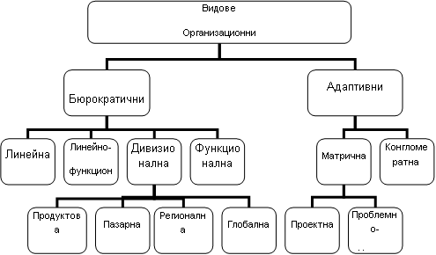

**Бюрократичните** структури са тези, при които формалната, регламентираната страна на управленска дейност преобладава над съдържателната, творческата. Характерните особености на бюрократичните структури на управление са:

Широко разпространени, особено при стабилни и относително посто-янни условия;

* Много добре развита йерархична структура, която позволява пробле-мите и задачите на организацията да се разчленяват на по-малки и да се възлагат за изпълнение на отделните подразделения и специалисти;
* Висока степен на разделение на труда, което позволяващо всяко подразделение да решава своите задачи самостоятелно от останалите и организацията като цяло;
* Добре развита сложна система от правила и стандарти, точно формулирани права и задължения на всеки сътрудник, които не се променят;
* Висока степен на формализация и централизация, която намира израз в това, че само висшето ръководство решава до каква степен задачите на отделните подразделения съответстват на целите на организацията;
* Връзките между поделенията от едно управленско равнище на организационната структура се осъществяват от висшето ръководство;
* Стимулира се изпълнителността, строгото спазване на правилата и защитата на служителя от произволно уволнение.

Основни недостатъци на бюрократичната структура са:

* Стандартните правила и процедури понякога ограничават инициатив-ността на сътрудниците;
* Прекалената формализация затруднява взаимоотношенията между подразделенията, клиенти, обществеността;
* Силната бюрократична система трудно се адаптира и бавно реагира на промените на средата.

**Адаптивните** структури на управление са значително по-гъвкави в сравнение с бюрократичните и много по-лесно и бързо се приспособяват към външните условия. При тях съдържателната страна и творческия елемент преобладава над формалния. Особености на адаптивните структури са:

* изключително подходящи са за работа при нестабилни условия, когато проблемите възникват често и дейностите трябва да се разформироват на отделни елементи, които да се разпределят между отделните звена и сътруд-ници;
* сътрудниците решават поставените задачи като изхождат от задачите на организацията. Поставените им задачи постоянно се преразглеждат във връзка с изменящите се условия.
* Сътрудниците комуникират както по хоризонтала така и по вертикала, което позволява да се прескачат стъпала от служебната стълба на издигане.
* Този вид структури поощряват творческия подход и инициативността.

**Линейна структура на управление.** Линейната структура е най-старата, използвана при управлението на стопанските системи. Тя е приложена много отдавна във военното дело. Тази структура и връзките, които субектът на стопанското управление налага съзнателно чрез нейното създаване се характеризира със следното:

* Преди всичко линейната структура се характеризира с прякото въздействие върху производствения процес и с осъществяването на всички управленски функции от едно лице, т. е. всички ръководители на всички равнища изпълняват еднотипни управленски функции, но по отношение на все по-стесняващ се обект на управление. При линейната структура връзките между органите за управление са трайни, повторяеми, стабилни. Всеки от подчинените получава разпореждания само от един ръководител над него и се отчита само пред един ръководител. Формалните връзки се осъществяват чрез преки контакти. По-горе стоящия ръководител не дава разпореждания на подчинени, на които не е пряк началник. Това води до стабилност на връзките и създава увереност у подчинените, че никой освен прекият им ръководител няма право да им дава разпореждания и укрепва чувството им за отговорност. Тук всеки носи пълна отговорност за изпълнението на поставените конкретни задачи от ръководителя, независимо че характерът на връзките при тази структура често налага коопериране между ръководител и подчинен. Тази структура се гради върху принципа на единоначалието и създадените връзки в нея укрепват този принцип.
* Положителните страни на тази структура са свързани с нейната простота, яснота на задачите, чувство на отговорност у подчинените, в стабилността на връзките, осигуряването на нужната разпоредителност и контрол. Тя създава отлична възможност за взаимна заменяемост на кадрите. Тази структура би могла да се прилага успешно в следните случаи:
* обучение в малките предприятия;
* в предприятия, където номенклатурата на произвежданите изделия не е голяма;
* където производствените процеси не са много сложни.

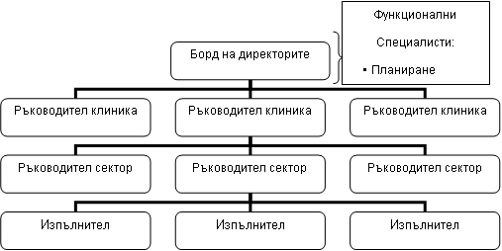

Дори в тези случаи линейната структура не може да се да се препоръча безусловно, доколкото тя има и някои важни недостатъци:

* най-важното нейно несъвършенство е изискването за универсална компетентност на ръководителите от всички равнища, което при днешната ситуация в сферата на управлението и силното нарастване на обема на управленските знания е трудно, дори невъзможно да се постигне;
* обучението на ръководителите за компетентно изпълнение на всички управленски функции би било твърде продължително и скъпо;
* тази структура е многозвенна, т.е. с много равнища, което оскъпява управлението;
* линейната структура не отразява тенденциите в развитието на организацията и технологията на управлението;
* създава предпоставки за формализъм и администриране, а от тук и за бюрократизъм в управлението. Тази структура не е гъвкава, трудно се поддава на реформи, не може своевременно да реагира на промени на външната среда;
* линейната структура е тромава и скъпа. В такъв смисъл теорията за стопанското управление не може да препоръча като най-удачна която и да е било структура – изборът трябва да зависи от конкретните условия.

**Функционалната структура** е възникнала исторически по-късно от линейната и е класически тип управленска структура. Тя възниква в резултат на необходимостта от разделение и специализация на труда в сферата на управлението. При нея към общото ръководство се създават обособени, специализирани звена за изпълнението на една или малък брой близки помежду си функции. Във фирмите например, това са специализирани отдели – планов, финансово-счетоводен, маркетинг. Всеки управленски работник в тези обособени звена притежава функционална компетентност и функционална власт по определената функция навсякъде в обекта, т.е. във всички негови структурни подразделения.

Разликата между линейния и функционалния ръководител е тази, че линейният ръководител отговаря за всички управленски функции, но на едно място, а функционалният ръководител отговаря за осъществяването само на една функция, но навсякъде в обекта на управление, във всички негови подсистеми. Той обаче не може да дава разпореждане по други функции, по които не е овластен. Функционалната структура на управление има универсална приложимост поради безспорните си предимства:

* при нея се постига задълбочена специализация на управленските кадри;
* осигурява се компетентно изпълнение на управленските функции, което повишава качеството на управление;
* тази структура на управление е по-икономична;
* функционалната структура е по-гъвкава и по-бързо се адаптира към изпълнението на нови задачи;
* по-лесно се подава на реорганизация;
* тази структура е по-демократична и създава условия за колективно решаване на голяма част от проблемите.

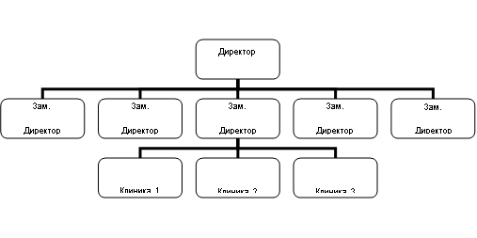

Тази структура също не може да се препоръча в чист вид, тъй като при нея управлението на връзките е по-трудно, отколкото при линейната структура. Най-важното несъвършенство на тази структура е, че характерът на връзките съдейства по-скоро за нарушаване на принципа за необходимата разпоредителност и отговорност, отколкото обратното.

**Линейно-функционалната структура (нарича се и линейно-щабна)** представлява съчетание на линейна и функционална структура – обединява фрагменти и от двете с оглед съчетаване на техните предимства. Тя се среща в практиката в множество разновидности. При тази структура към всяко общо ръководство от върхово равнище се изгражда щаб от специалисти. За разлика от функционалната структура обаче, тези специалисти, които са функционално компетентни, обикновено не са функционално овластени, т.е. те нямат право да вземат решения, да издават заповеди по функцията, по която са особено квалифицирани. В повечето случаи те не се намесват пряко в дейността на структурните подразделения, а само събират информация, систематезират я, извършват задълбочени анализи и предлагат обосновани варианти на решения на общото ръководство от по-високо равнище.

Решението се взема от общото ръководство, което поема и отговорността за него. Тук висококвалифицираните специалисти от щаба играят ролята на съветници, консултанти по управлението.

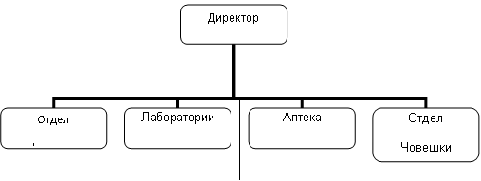

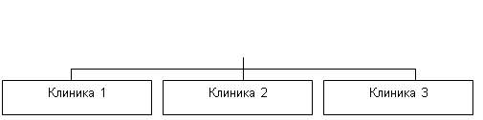

Предимствата на такава организация на връзките при тази структура са:

* сполучливо съчетание на единоначалието с дейността на компетентни специалисти;
* осигуряване на научно обосновани решения от висококвалифицирани специалисти;
* осигуряване на подвижност и маневреност на структурата;
* повишаване качеството на управлението.

И тази структура не е лишена от някои недостатъци, а именно:

* макар и демократична по форма, тя укрепва всъщност централистичното начало, тъй като решенията се вземат от общото ръководство, а специалистите са лишени от функционална власт;
* необвързаност на тези, които предлагат варианти на решенията с тяхната реализация.

Тази структура намира широко приложение в западните страни. У нас е по-рядко приложима. Стана много актуално напоследък консултантските фирми в западните страни, а и у нас, да предлагат на заинтересованите фирми, срещу подходящо заплащане, най-подходящите екипи от известни специалисти в съответната област като временни консултантски органи (щабове) за решаване на важни стратегически проблеми.

Разнообразието от организации и сфери на човешка дейност е породило необходимостта от създаване на множество адекватни на организациите и дейностите структури. В днешно време функционират следните структури:

* Дивизионалната структура на управление
* Продуктова структура на управление
* Пазарна структура на управление
* Регионална структура на управление
* Продуктово ориентирана глобална структура на управление
* Териториално ориентирана глобална структура на управление
* Матрична структура на управление
* Конгломератна (смесена) структура на управление
* Комбинирана (смесена) структура под формата на чадър
* Висока структура на организация
* Плоска структура на организация

**Организационна структура на системата на здравеопазването**

Комисия по здравеопазване при Народното събрание

Министерство на здравеопазването - <https://www.mh.government.bg/bg/>

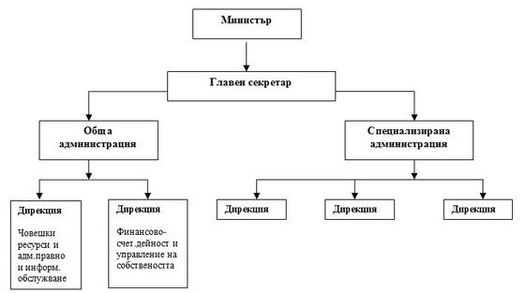

Вътрешна структура

Комисии

Консултанти

Второстепенни разпоредители (РЗИ, агенции, центрове)

Болници – държавни, общински, частни (според формата на собственост)

Диагностично-консултативни центрове

Медицински центрове

Индивидуални практики на общопрактикуващи лекари и специалисти

Медико-диагностични лаборатории

Дентални клиники и практики

Лекарствоснабдяване и аптечна мрежа

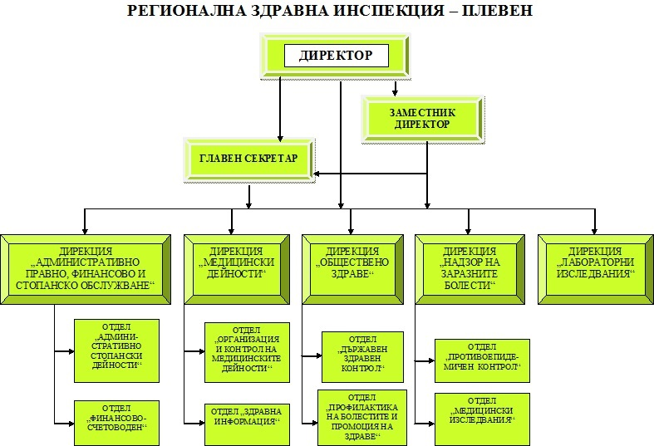

**НАЦИОНАЛЕН ЦЕНТЪР ПО ОБЩЕСТВЕНО ЗДРАВЕ И АНАЛИЗИ**

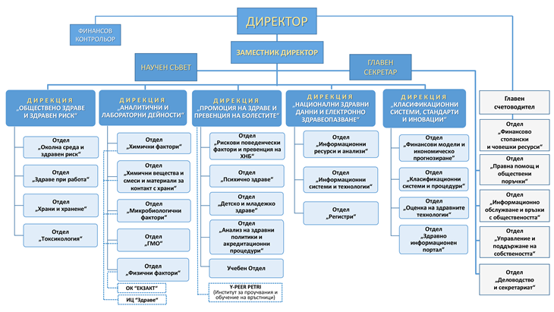

**Използвана литература:**

1. Бенчева, Н. Основи на стопанското управление. Акад. изд., Пловдив, 2008 г.
2. Здраве 2020. Европейска рамка за политики и стратегия за 21-ви век. http://www.ncphp.government.bg/files/nczi/Health2020_BG(1).pdf
3. Кузманова М., М. Александрова, Мениджмънт. Теория и практика, Изд. „Везни-4”, 2013.
4. Национална здравна стратегия 2020. http://www.mh.government.bg/bg/politiki/strategii-i-kontseptsii/strategii/
5. Нейкова Р., Основи на управлението. Изд. Св. Григорий Богослов, 2008.
6. Павлов, В. Място на управленските функции в управленския процес. www.da.uni-vt.bg/u/1506/pub/6697/doklad%20mufup.doc
7. Проф. Петров, Ст. Основи на управлението. Лекционен курс. http://store1.data.bg/grupa53/2-ri%20semestur/
8. Питърс Т., Р.Уотьрман, Към съвършенство на фирменото управление., София, "Наука и изкуство", 1988.
9. Салчев, П., Социална медицина и здравен мениджмънт. София, 2009.
10. Petersen, Chr., The Practical Guide to Project Management. 2017, www.bookboon.com.
11. Drucker, P. The Drucker lectures. McGraw-Hill eBooks, 2010.
12. Kotler, Ph. Et al. The Quintessence of Strategic Management. Springer-Verlag Berlin Heidelberg 2010.
13. Porter’s five forces. http://www.free-management-ebooks.com/title-list.htm
14. Robbins St., D. De Cenzo, M. Coulter, Fundamentals of Management: Essential Concept and Applications , 9th Edition, Pearson, 2014.
15. Swayne, L. E., W. J. Duncan, P. M. Ginter, Strategic Management of Health Care Organizations., 6-th edition, Wiley publ., 2010.

**Въпроси за самоподготовка:**

1. Кои са основните функции в процеса на мениджмънта?

2. Характеризирайте системата на здравеопазването с нейните подсистеми от гледна точка на организационната структура.

3. Към кои посоки трябва да е насочен стилът на мислене на здравния мениджър?

**Тема за дискусия:**

Посочете как се осъществява делегирането на права и задължения и поемането на отговорност във Вашата организация.